ポークカレー
給食で人気のカレーです。少し甘めの味付けがポイントです。

＜材料（４人分）＞
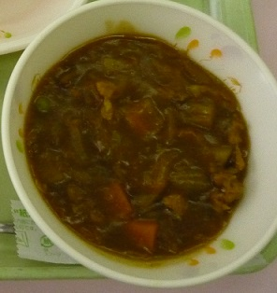
豚こま肉 １５０ ｇ
じゃがいも ２ 個
玉ねぎ １ 個
にんじん １/２ 本
にんにく 少々
しょうが 少々
カレー粉 少々
こしょう 少々
コンソメ 小さじ １/2
トマトケチャップ 大さじ １
ウスターソース 小さじ １
りんごすりおろし 大さじ １
カレールウ ４人分（約８０ｇ）
グリンピース お好みで
サラダ油 小さじ １
水 ４００ ml

＜作り方＞
- 野菜はお好みの大きさに切る。にんにく、しょうがは
すりおろしておく。（みじん切りでもOK）
- サラダ油を熱し、にんにく、しょうが、豚肉、カレー粉、
こしょうを入れ、炒める。
- 玉ねぎ、にんじん、じゃがいもを加え炒める。
- 油がまわったら、水を入れ、アクをとりながら煮る。
- じゃがいもがやわらかくなったら、すりおろしりんご、
調味料を入れ煮る。
- 火を弱め、カレールウを入れて弱火で煮込む。
- お好みでグリンピースを入れて出来上がり。

【１人分の栄養価】
エネルギー（㎉） | たんぱく質（ｇ） | 脂質（ｇ） | 塩分（ｇ）
２６５ | 9.3 | 11.1 | 2.0

